TRƯỜNG ĐẠI HỌC NÔNG LÂM
KHOA CÔNG NGHỆ SINH HỌC VÀ CÔNG NGHỆ THỰC PHẨM
BỘ MÔN CÔNG NGHỆ THỰC PHẨM

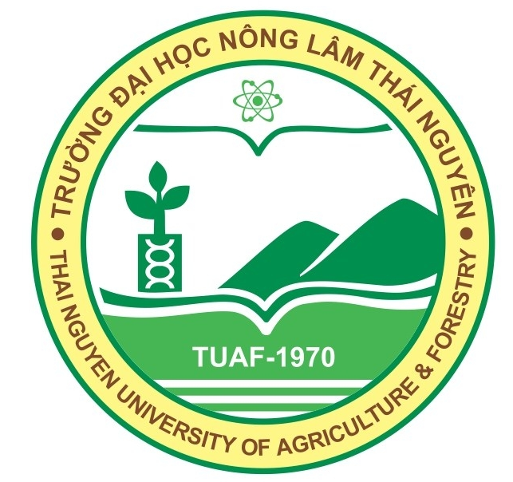

ĐỀ CƯƠNG CHI TIẾT HỌC PHẦN

Học phần: Kỹ thuật sấy thực phẩm
Số tín chỉ: 02
Mã số: FDE321

Thái Nguyên, 4 /2013

TRƯỜNG ĐẠI HỌC NÔNG LÂM
KHOA CNSH & CNTP
BỘ MÔN CÔNG NGHỆ THỰC PHẨM

ĐỀ CƯƠNG CHI TIẾT HỌC PHẦN

1. Tên học phần: Kỹ thuật sấy thực phẩm
- Mã số học phần: FPH221
- Số tín chỉ: 2
- Tính chất của học phần: bắt buộc
- Học phần thay thế, tương đương:
- Ngành (chuyên ngành) đào tạo: Công nghệ Thực phẩm
2. Phân bổ thời gian học tập:
- Số tiết học lý thuyết trên lớp: 24 tiết
- Số tiết làm bài tập, thảo luận trên lớp: 6 tiết
3. Đánh giá học phần
- Điểm chuyên cần: trọng số 0,2
- Điểm kiểm tra giữa kỳ: trọng số 0,3
- Điểm thi kết thúc học phần: trọng số 0,5
4. Điều kiện học
- Học phần học trước: toán cao cấp, vật lý, vật lý thực phẩm
- Học phần song hành: Hóa sinh thực phẩm, hóa học thực phẩm
Cung cấp cho học viên các kiến thức cơ bản về tính chất vật lý của thực phẩm thông qua các nội dung chủ yếu:
5. Mục tiêu đạt được sau khi kết thúc học phần:
5.1. Kiến thức: Sinh viên phải năm vững và hiểu rõ đặc tính ẩm của vật liệu, tính toán được các quá trình truyền nhiệt ẩm của vật liệu, các kỹ thuật sấy của thực phẩm, các hình thức sấy của thực phẩm
5.2. Kỹ năng:
- Tính toán được các bài toán về truyền nhiệt
- Biết cách đánh giá, phân tích, lựa chọn các kỹ thuật sấy theo đặc tính của nguyên liệu
- Sơ bộ tính toán hệ thống sấy thực phẩm
6. Nội dung kiến thức và phương thức giảng dạy:
TT | Nội dung kiến thức | Số tiết | Phương pháp giảng dạy
I. Lý thuyết
 | Chương 1: Vật liệu ẩm, không khí ẩm và hệ cân bằng | 3
1.1 | Vật liệu ẩm | 1  1  1 | Thuyết trình và trình chiếu power point
1.2 | Không khí ẩm và khói lò | 1  1  1 | Thuyết trình và trình chiếu power point
1.3 | Hệ cân bằng giữa vật liệu ẩm và khí ẩm | 1  1  1 | Thuyết trình và trình chiếu power point
 | Chương 2 : Các quá trình truyền nhiệt ẩm khi sấy | 3 | Thuyết trình và trình chiếu power point
2.1 | Quan hệ giữa nhiệt và truyền ẩm | 1  2 | Thuyết trình và trình chiếu power point
2.2 | Các giai đoạn sấy | 1  2 | Thuyết trình và trình chiếu power point
2.3 | Các đường cong sấy và tốc độ sấy | 1  2 | Thuyết trình và trình chiếu power point
2.4 | Thời gian sấy | 1  2 | Thuyết trình và trình chiếu power point
 | Chương 3 : Sấy đối lưu | 8 | Thuyết trình và trình chiếu power point
3.1  3.2 | Nguyên lý hoạt động  phân loại các hệ thống sấy đối lưu | 2  1  1  2  2 | Thuyết trình và trình chiếu power point
3.2 | Các yếu tố ảnh hưởng đến cường độ sấy | 2  1  1  2  2 | Thuyết trình và trình chiếu power point
3.3 | Sấy đối lưu các vật liệu rời xếp lớp | 2  1  1  2  2 | Thuyết trình và trình chiếu power point
3.4 | Sấy đối lưu các vật liệu rời lưu động | 2  1  1  2  2 | Thuyết trình và trình chiếu power point
3.5 | Sấy đối lưu vật liệu rời hoặc dung dịch theo dòng lưu động | 2  1  1  2  2 | Thuyết trình và trình chiếu power point
 | Chương 4 : Sấy rang | 3 | Thuyết trình và trình chiếu power point
4.1 | Quá trình sấy rang | 1  2 | Thuyết trình và trình chiếu power point
4.2 | Các kiểu máy sấy rang | 1  2 | Thuyết trình và trình chiếu power point
 | Chương 5 : Các hình thức sấy khác | 5 | Thuyết trình và trình chiếu power point
6.1 | Sấy bức xạ | 1  1  3 | Thuyết trình và trình chiếu power point
6.1.1 | Cơ chế truyền nhiệt và chuyển khối trong sấy bức xạ | 1  1  3 | Thuyết trình và trình chiếu power point
6.1.2 | Các hệ thống sấy bức xạ | 1  1  3 | Thuyết trình và trình chiếu power point
6.1.3 | Các thiết bị phát tia bức xạ | 1  1  3 | Thuyết trình và trình chiếu power point
6.2 | Sấy thăng hoa | 1  1  3 | Thuyết trình và trình chiếu power point

7. Tài liệu học tập :
Bài giảng Kỹ thuật sấy thực phẩm. Lương Hùng Tiến, Đại học Nông Lâm Thái Nguyên.

8. Tài liệu tham khảo:
1. Nguyễn Văn May (2005). Kỹ thuật sấy nông sản thực phẩm. Nhà xuất bản Khoa học Kỹ Thuật Hà Nội
2. Trần Văn Phú (2008). Kỹ thuật sấy. Nhà XB Giáo dục.
3. Phạm Xuân Vượng, Trần Như Khuyên. Giáo trình kỹ thuật sấy nông sản. Trường ĐH Nông nghiệp Hà Nội.
4. Bài giảng kỹ thuật sấy nông sản thực phẩm. Trường ĐH Nông lâm tp Hồ Chí Minh.

9. Cán bộ giảng dạy:
STT | Họ và tên giảng viên | Thuộc đơn vị quản lý | Học vị, học hàm
1 | Phạm Thị Tuyết Mai | Khoa CNSH&CNTP | Thạc Sỹ
2 | Lương Hùng Tiến | Khoa CNSH&CNTP | Thạc Sỹ

Thái Nguyên, ngày 10 tháng 4 năm 2013
Trưởng khoa | P.Trưởng Bộ môn | Giảng viên
PGS.TS Ngô Xuân Bình | ThS. Nguyễn Văn Bình | Ths. Lương Hùng Tiến

